Конфигурация БСХП, доработанная, одной из последних версий.
В отчете (исходно это был типовой отчет «Анализ продаж», сделана копия отчета и в него добавлены дополнительные колонки, т.е. типовой отчет остался как был – и обновляется релизами, а доработанный остался «сам по себе»).
После одного из обновления на типовой релиз перестала заполняться колонка «Стоимость» по номенклатуре, учет на которой ведется на 11 счете. Пример проблемы на скрине 1.
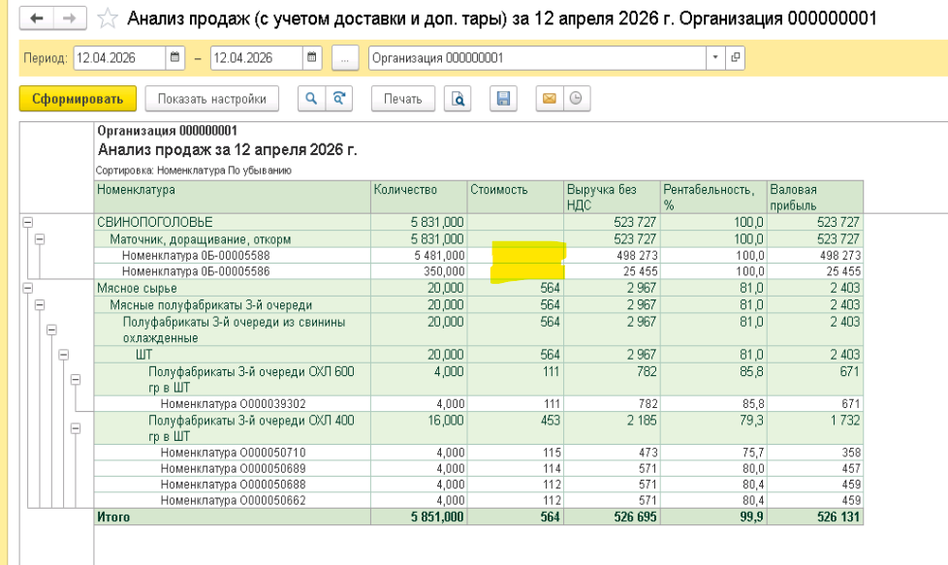
При этом, если формировать типовой отчет «Анализ продаж», то стоимость заполняется:
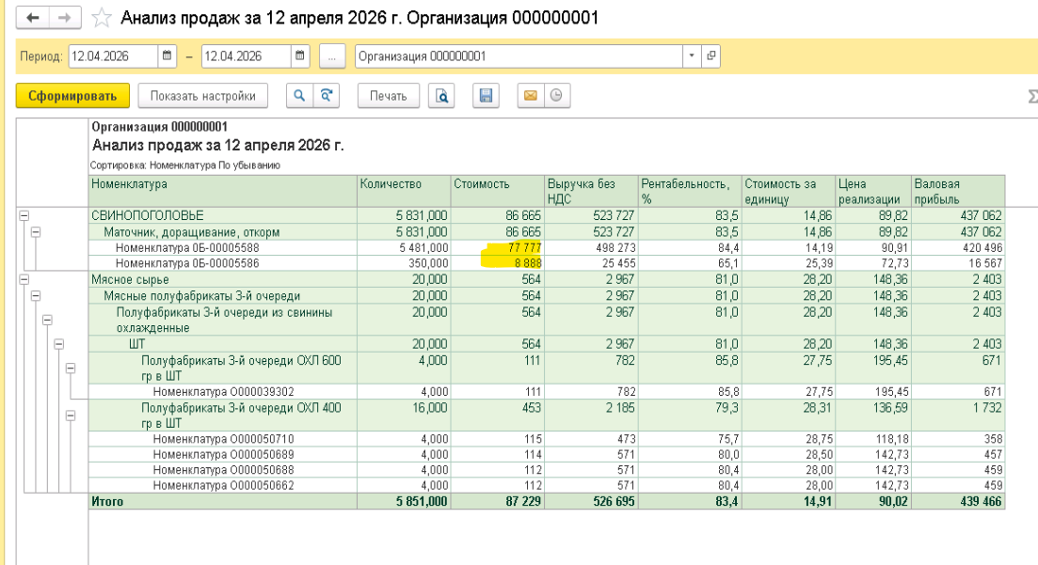
Если взять запрос из СКД доработанного отчета «Анализ продаж (с учетом доставки и доп.тары)» и сформировать его в консоле запросов, то значение ресурса «Стоимость» рассчитывается корректно:
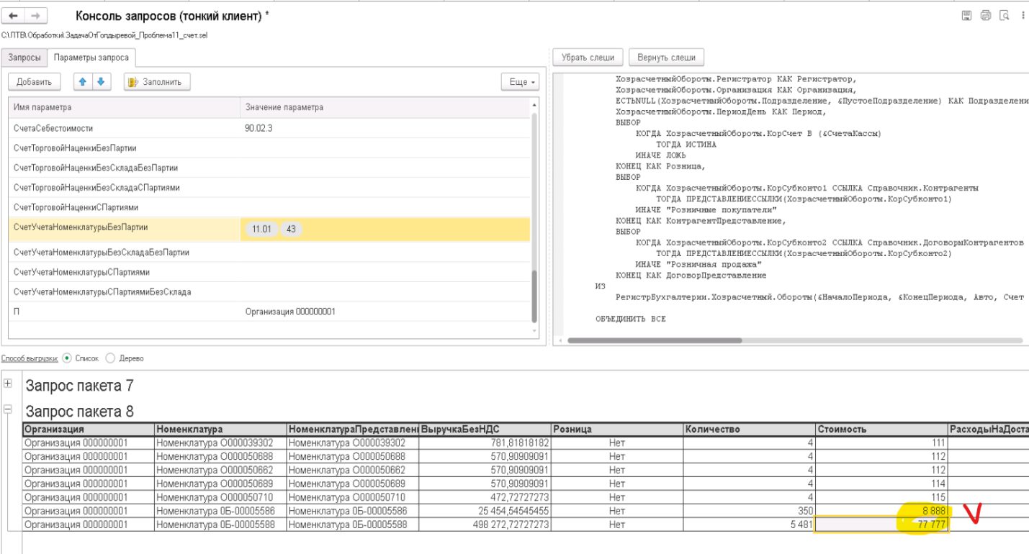
Задача: доработать (исправить ошибку) в отчете лтв_ВаловаяПрибыльИДопТара_v04 (его работа отображена на скрине 1), чтобы Стоимость заполнялась.
Данные для отчета смоделированы двумя документами:
По документу: Реализация (акты, накладные, УПД) Д0БК-Р04222 от 12.04.2026.
Суммы себестоимости (счет 43) корректно отображаются в отчете:
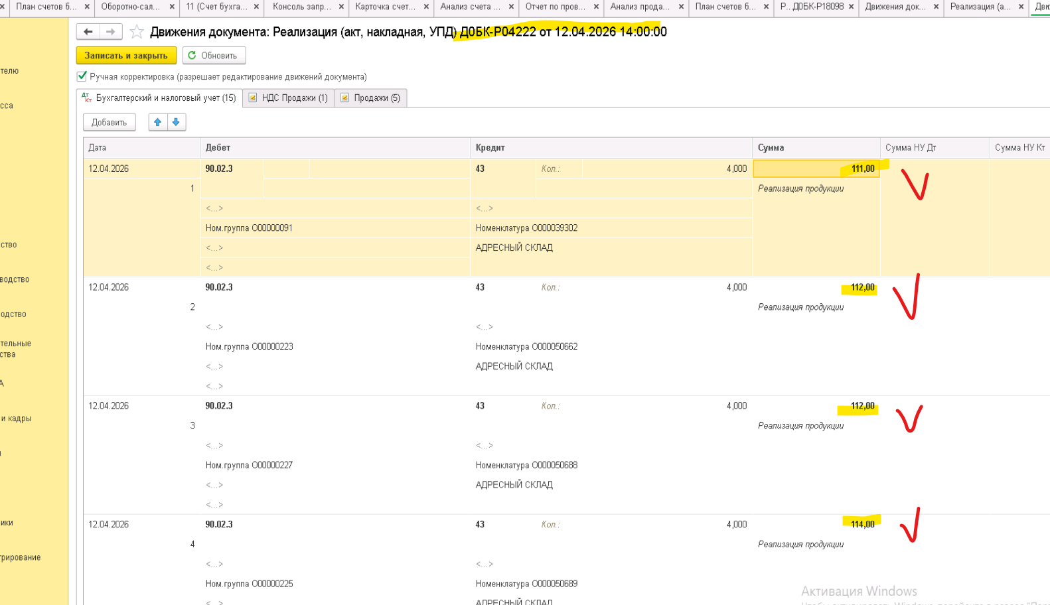
А по этому документу:
Реализация (акты, накладные, УПД) Д0БК-Р04221 от 12.04.2026
Суммы себестоимости (счет 11) не отображаются в отчете:
